新人教版小学数学三年级下期期末测试卷
(完卷时间60分钟)
一 、填空（26分,每空1分）
1、在（ ）里填上合适的单位。
学校操场面积为1000（ ） 小青的身高132（ ）
一块橡皮一个面的面积为6（ ） 黑板的周长为9（ ）
2、中华人民共和国是1949年10月1日成立的，到今年的10月1日是（ ）周年。
3、10平方千米=（ ）公顷 400平方分米=（ ）平方米
4天=（ ）时 24月=（ ）年 1元5分=（ ）元 (填小数)
4、晚上当你头朝南睡觉时，你的脚朝（ ）面，你的左边是（ ）面，你的右边是（ ）面。
5、晚上9时30分用24时表示法是（ ），6时用普通计时法表示是（ ）时。
6、63□÷3，要使商的末尾是0，□里最大填（ ）。
7、比较大小 0.5米○3分米 0.1元○10分
8、在□里填上合适的小数

０ 1 2 3

9、用一根长12厘米的铁丝围成一个正方形，这个正方形的面积是（ ）平方厘米。
10、一头大象的重量相当于6头牛的重量，3头牛的重量相当于5头猪的重量，那么一头大象的重量相当于（ ）头猪的重量。
11、☆+□=300 ☆=□+□+□+□+□ ☆=（ ） □=（ ）
二、判断题。（对的打“√”，错的打“×” ）（5分,每题1分））
1、两个面积单位之间的进率是100。 （ ）
2、边长4米的正方形，它的周长和面积相等。 （ ）
3、1900年的年份数是4的倍数，所以1900年是闰年。 （ ）
4、小数总是比整数小。 （ ）
5、相邻两个月的天数都不一样。 （ ）
三、选择题。（选择正确的序号填在括号里）（5分,每题1分）
1、一家超市的开放时间是早上9:00——晚上11:00，那么它一天的开放时间是（ ）时 A、20 B、2 C、14 D、12
2、学校开设两个兴趣小组，三（1）27人参加书画小组，24人参加棋艺小组，两个小组都参加的有3人，那么三（1）一共有（ ）人参加了书画和棋艺小组。A、51 B、54 C、48 D、30
3、下列图形中的涂色部分可以用0.3表示的是（ ）。
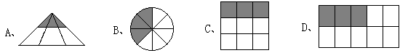
4、 45 ÷ 5的商是三位数， 里最小可以填（ ）。
A、6 B、5 C、9 D、5至9
5、欧尚超市卖出5箱色拉油，每箱6瓶，每瓶色拉油的单价是45元，表示每箱可卖多少元的算式是（ ）。
A、45×6×5 B、45×6 C、45×5 D、5×6
四、计算题。（5分+14分）
1、口算（5分）
20×20= 1200÷3= 1.2+2= 5.3-3.7= 89×22≈
7200÷8= 50×30= 0÷700= 400÷5= 135÷7≈
2、笔算下面各题：（带★的要验算）
15×68= 25×43= 42.3＋15.9=

10－3.8= 848÷8= ★963÷6=

五、看图找方位.(6分,每空1分)
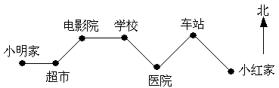

小明从家里出发向（ ）走到超市，然后向（ ）走到电影院，再向（ ）走到学校。
小红从家里出发向（ ）走到车站，然后向（ ）走到医院，再向（ ）走到学校。
六、看图回答.(9分)
人民公园2012年五一黄金周的人数如下表
日期 | 1日 | 2日 | 3日 | 4日 | 5日
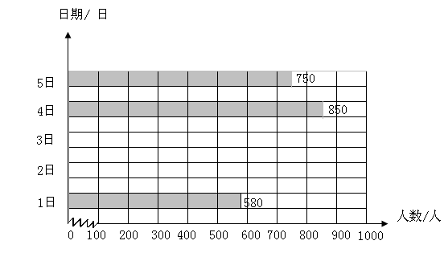  人数/人 | 580 | 700 | 920 | 850 | 750

“五一黄金周”旅游人数统计图

（1）把上面的统计图补充完整。(2分)
（2）你从图上得到哪些信息？(2分) （3）“黄金周”平均每天的游客是多少？(3分)

（4）如果你是“人民公园”的园长，你有什么想法？(2分)

六、解决问题。（30分,每题5分）
1、学校买来5箱排球，每箱8只，一共用了2000元，每只排球多少元？

2、星星幼儿园每天运来水果6箱，每箱10千克。今年二月份一共运来水果多少千克?

3、小明今天在游泳池游了2个来回，一共游了200米，泳池有多长？

4、在一块长18米，宽12米的长方形果园里种果树，平均每棵占地2平方米，这块果园能种果树多少棵？

5、2位老师带12位学生去游乐园玩,成人票每张12元,学生票每张5元.一共要多少钱?

6、码头上有45吨黄沙要运往工地。大卡车每次只能运5吨，运一车要150元；小卡车每次只能运3吨，运一车要100元。用哪种车运便宜？一共能便宜多少元？

